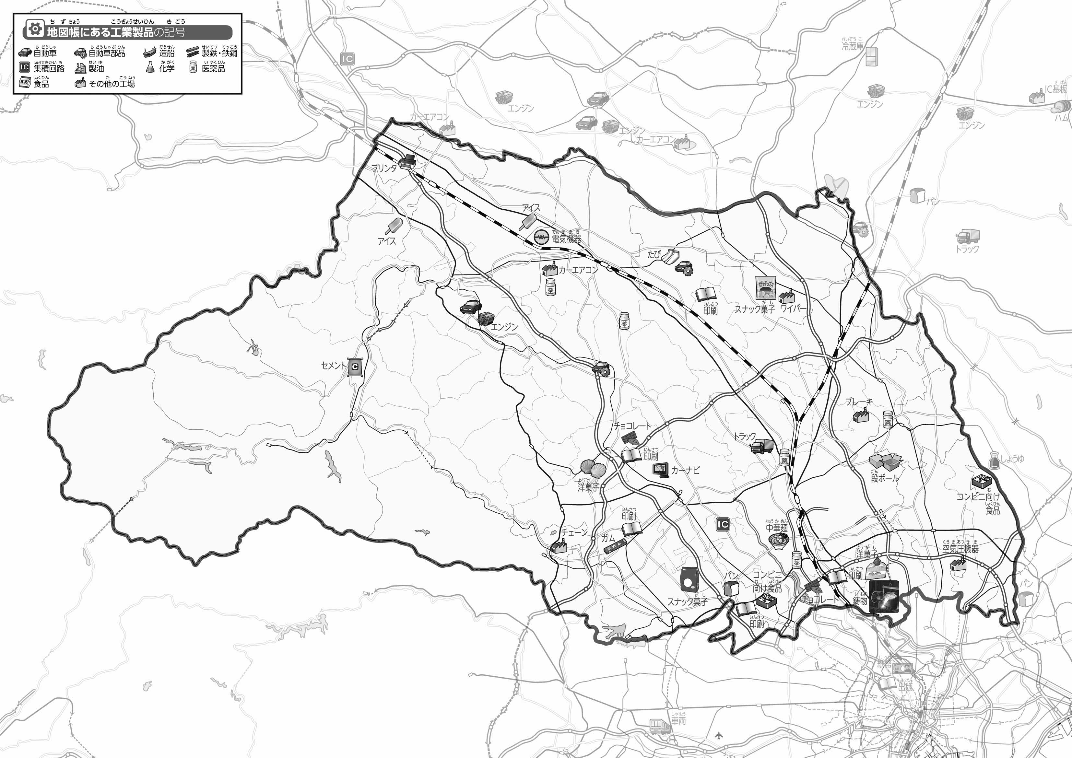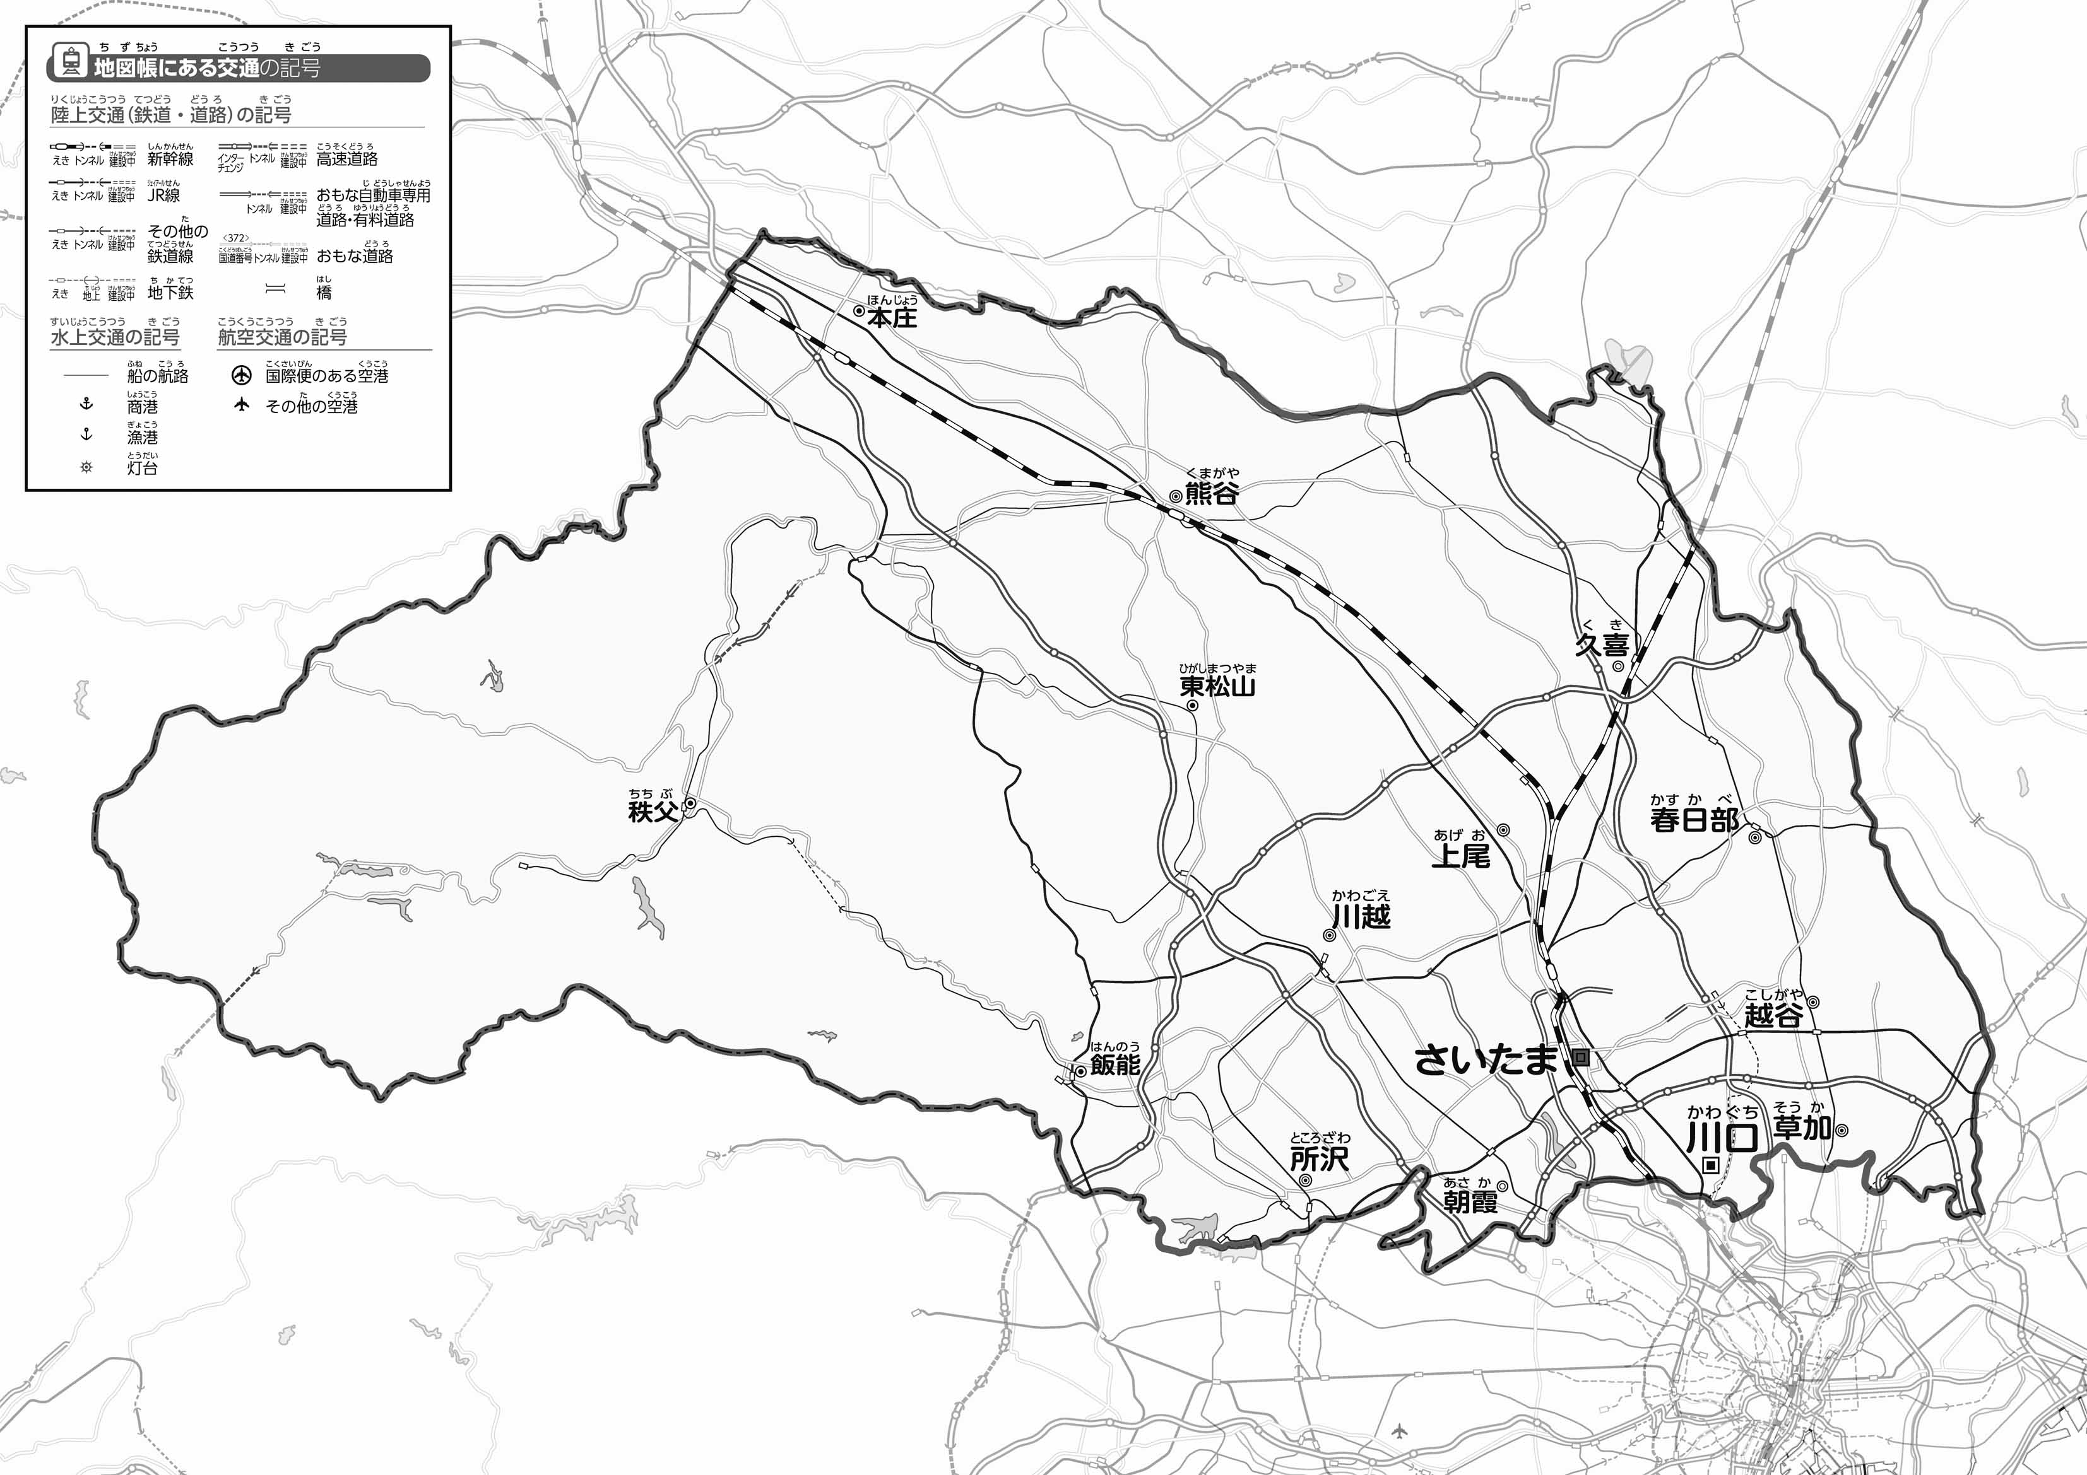

教授用資料

●おもな

●のようす

（　　　　　　　　　　）

1. をでなぞってみよう。
2. 「べもの」にするを〇でかこんでみよう。
3. の２つのをて、づいたことをの□にいてみよう。

ヒント：つくられたものは、どのようにばれているのかな？

47「」をてやってみよう！（・）